Муниципальное автономное дошкольное образовательное учреждение
"Детский сад №10 " Г. Горнозаводска

Тематическое планирование
"ХОЧУ ВСЁ ЗНАТЬ"
в подготовительной группе

Составили: Костарева О.В.
воспитатель первой квалификационной категории
Оборина А.В.
воспитатель первой квалификационной категории

2015г.
Четверг
"Геометрические фигуры"
Утро.
Рассматривания альбома "Геометрические формы" Задачи. Закрепить у детей название геометрических форм. Умение находить определённые геометрические формы в окружающих предметах.
Дидактическая игра "Волшебный мешочек" Задачи. Продолжать учить детей на ощупь узнавать и называть геометрические формы.
Отгадывание загадок на тему "Геометрические фигуры" Задачи. Развивать у детей логическое мышление.
Дидактическая игра: "Дорисуй фигуры" Задачи. Развивать у детей целостность восприятия.
Прогулка.
Наблюдение: вьюга. Задачи. Учить детей самостоятельно устанавливать причинно - следственные связи между силы и направлением ветра и видом зимних осадков. Развивать наблюдательность, логическое мышление.
Подвижная игра "Ловишки" Задачи. Развивать ловкость, скоростные качества, выносливость, способность переключать внимание.
Трудовое поручение: помогаем малышам. Задачи. Формировать умение выступать в качестве наставников младших.
Вечер.
Дидактические игры" Найди фигуру" , "Четвёртый лишний." Задачи. Учить детей ориентироваться на листе бумаги. Продолжать учить находить лишние фигуры и объяснять свой выбор.
Раскрашивание " Геометрическая картина" Задачи. Продолжать учить детей раскрашивать. Конструирование " Сложи картинку" Задачи. Продолжать учить детей складывать картинки из различных геометрических фигур.
Понедельник
"Время."
Утро.
Беседа "Времена года" , дидактическая игра "Назови соседей" Задачи. Закрепить знание детей о временах года.
Дидактические игры" Четвертый лишний","Когда это бывает?" Задачи. Углубить и уточнить знание детей о временах года, учить применять свои знания в игре.
Прогулка
Наблюдение: зимний ветер. Чтение стихотворения А.С.Пушкина "Зимний вечер. Задачи. Предложить детям послушать стихотворение, выбрать слова, обозначающие действия и характеристики, .соответствующие наблюдаемым в этот день особенностям ветра.
Дидактическая игра. "Не ошибись!" Задачи. Организовать применение детьми знаний о том, что они делают в разное время суток. Развивать логическое мышление.
Подвижная игра "Догони свою пару" Задачи. Упражнять детей в беге, учить менять направление движения игроков и водящего по сигналу воспитателя. Развивать способность переключать внимание.
Трудовое поручение: уборка снега на участке. Задачи. Учить распределять обязанности , выбирать рациональные приёмы работы.
Вечер.
Чтение стихотворения "Дни недели" П. Башмаков. Задачи. Познакомить детей с произведением.
Дидактическая игра " Собери недельку" Задачи. Продолжать закреплять название и порядок дней недели.
Отгадывание загадок на темы: времена года , календарь. Задача. Развитие логического мышления у детей.
Вторник
"Часы"
Чтение стихотворения К. Абоимов "Часы бывают разные" Задачи. Познакомить детей через художественное произведение стем, что часы бывают разные.
Беседа" История возникновения часов" Задачи. Познакомить детей с историей возникновения часов. Учить раскладывать по порядку картинки.
Рассматривание коллекции часов. Задача. познакомить детей с разнообразием часов.
Прогулка.
Наблюдение за синицами. Задачи. Уточнить представление детей о жизни птиц зимой.
Спортивное упражнение. Оздоровительная пробежка вокруг детского сада. Задачи. Совершенствовать технику бега. Формировать осознанное отношение к своему здоровью.
Подвижная игра." Бездомный заяц" Задачи. Учить детей оценивать соответствие своих действий правилам и тактике игры. Упражнять детей в беге, развитие ловкости.
Трудовое поручение: уборка снега со ступенек. Задачи. Формировать у детей соответствующие трудовые навыки.
Вечер.
Дидактическая игра "Разложи по порядку" Задачи. Формировать у детей ретроспективный взгляд на предметы (ориентировка в прошлом и настоящем часов).
Словесная игра " Какие разные часы" Задачи. Активизация прилагательных в речи детей.
Игры и "часами". Задачи. Дать детям понятие о название стрелок, о определении времени на них.

Среда
"Путешествие в прошлое вещей"
Утро.
Беседа " Путешествие в прошлое вещей" Задачи. Познакомить детей с прошлым знакомых вещей ( мебели, книги, автомобилей).
Рассматривание альбома "От кареты до ракеты" Задачи. Закрепить знания детей о эволюции транспорта.
Прогулка.
Наблюдение за погодой. Задачи. Учить детей выделять и называть признаки погоды конкретного дня и февральской погоды в целом. Обсудить, почему в народе февраль называют бокогреем, вьюговеем, лютнем. Предложить ребятам придумать свои слова -определения февралю.
Игровое упражнение "Снежные круги" Задачи. Учить детей метать снежки в горизонтальную цель прямой рукой снизу. Развивать глазомер, координацию движения.
Подвижная игра"Горелки" Задачи. Учить детей точно выполнять игровые действия. развивать ловкость. скоростные качества, формировать интерес к конечному результату.
Вечер.
Дидактическая игра "Разложи по порядку" Задачи. Закрепить знания детей о том как изменялись вещи с временем.
Словесная игра" До и после" Задачи. Активизировать словарь детей.
Ручной труд " Стул и стул" Задачи. Учить детей конструировать стул и стол по образцу из бумаги.

Пятница
"Путешествие в прошлое игрушки"
Утро.
Беседа "Путешествие в прошлое игрушки" Задачи. Познакомить детей с историей игрушки.
Рассматривание иллюстраций с изображением старинных игрушек. Задачи. Учить детей описывать внешний вид игрушки.

Прогулка.
Наблюдение: свойства снега. Задачи. Учить детей выявлять и правильно называть характерные свойства снега, подбирая глаголы для описания соответствующий действий ( блестит, искрится, кружится и др.)
Подвижная игра" Волк во рву" Задачи. Учить детей выполнять прыжки в длину с места. Развивать ловкость , силе координацию движения.
Трудовое поручение: уборка снега. Задачи. Предложить детям собрать снег для постройки, организовать применение освоенных детьми трудовых навыков.

Вечер
Презентация "История куклы" Задачи. Познакомить детей с историей куклы.
Мастер класс по изготовлению "Куклы закрутки" Задачи. Учить детей действовать по инструкции.

Работа с родителями
1.Предложить родителям вместе с детьми изготовить макет часов.
2.Пополнить альбом иллюстрациями о истории часов.
3. Привлечь родителей к образовательному процессу. Предложить отксерокопировать листы для работы с детьми.

Загадка.
Мы днём - не спим, мы ночью не спим
И днём и ночью, стучим, стучим.
Ног нет, а ходим
Рта нет, а скажем
Когда спать, когда вставать
Когда работу начинать. /Часы/

По новый год пришёл он в дом
Таким румяным толстячком
Но с каждым днём терял он вес
И наконец совсем исчез. /КАЛЕНДАРЬ/
Стихотворение так и называется «Дни недели»
В понедельник я стирала,
Пол во вторник подметала.
В среду я пекла калач,
Весь четверг играла в мяч,
А в субботу торт купила.
Всех подружек в воскресенье
Позвала на день рождения.
(П. Башмаков) .
Братцев этих ровно семь,
Вам они известны всем,
Каждую неделю кругом
Братцы ходят друг за другом.
Попрощается последний
Появляется передний. /Дни недели

5. Физминутка "Расскажи стихи руками"
Соблюдается совой | Сжимают и разжимают
Распорядок часовой | кулачки на обеих руках
Ночью в час по распорядку | Показывает один палец
Совы делают зарядку | Руки на поясе, наклоны влево и вправо
Циферблат покажет два | Показывают два пальца
В магазин спешит сова | Шагают на месте
В три - готовит суп | Показывают три пальца и "варят"
В четыре | Показывают четыре пальца
Вытирает пыль в квартире | Делают вид, что вытирают пыль
В пять сова идет читать | Показывают пять пальцев и "читают книгу"
В шесть она садится есть | Показывают шесть пальцев и "кушают"
Семь показывают стрелки | Показывают семь пальцев
В гости к ней приходят белки | Прыгают на месте, руки перед грудью
Не поздней восьми часов | Показывают восемь пальцев
Совещание у сов | "Совещаются" между собой
Но как только девять бьет | Показывают девять пальцев
В лес сова идет гулять | Шагают на месте
В десять у нее - вязанье | Показывают десять пальцев и "вяжут"
А в одиннадцать - купанье | Показывают сначала десять пальцев, затем
еще один палец и "плавают"
Как двенадцать бьет часов | Показывают сначала десять пальцев, затем
еще два пальца
Двери в доме на засов | "Закрывают дверь на ключик"
В полдень ей пора в кровать | Потягиваются и зевают
Любит днем сова поспать | Руки под щеку и "спят"
Дальше все по распорядку | Сжимают и разжимают кулачки
В час - встает и на зарядку на обеих руках.

Пальчиковая гимнастика

Этот пальчик хочет спать. (Загибать пальцы на левой руке)
Этот пальчик лег в кровать,
Этот пальчик чуть вздремнул.
Этот сразу же уснул.
Этот крепко-крепко спит
И тихонечко сопит. (Руки кладём под щёку.)
Солнце красное взойдет, (Поднять левую руку и
Утро ясное придет, распрямить все пальчики)
Будут птички щебетать, (Шевелить пальцами.)
Будут пальчики вставать!
Физкультминутка
В понедельник я купался,
(Имитируется купание)
А во вторник рисовал,
(Имитируется рисование)
В среду долго умывался,
(Имитируется умывание лица)
А в четверг – в футбол играл.
(Бег на месте)
В пятницу – я прыгал, бегал.
(Прыжки на месте)
Очень долго танцевал
(Кружиться на месте)
А в субботу, в воскресенье
(Хлопки в ладоши)
Целый день я отдыхал.
(Дети сидят на корточках, руки под щеку –засыпают).

9. Воспитатель: А теперь скажите как называются часы, которые:
Висят на стене - … (настенные)
Стоят на полу –… (напольные)
Стоят на столе – (настольные
На руке – (наручные)
Лежат в кармане –… (карманные)
Стоят на камине – (каминные)

- Снег на полях,
Лед на водах,
Вьюга гуляет
Когда это бывает?
(Зимой)
- Тает снежок,
Ожил лужок,
Подснежник расцветает
Когда это бывает?
(Весной).
- Солнце печет,
Липа цветет,
Рожь поспевает,
Когда это бывает?
(Летом)
- Несу я урожай,
Поляну вновь засеваю.
Птиц к югу отправляю
Деревья раздеваю.
Но не касаюсь сосен и елочек
Я ……..(Осень).

7 лет "Путешествие в прошлое часов".

Описание материала: Представляю вашему вниманию конспект занятия "Путешествие в прошлое часов", который ориентирован на проявление интереса детей к истории часов, познавательный диалог со взрослым, дает представление о значении труда взрослых. Данный материал будет полезен педагогам старшей и подготовительной группы детского сада, педагогам дополнительного образования, педагогам начальных классов.
Возраст детей 5 - 7 лет.
Цель: Формирование представления детей о часах, истории создания часов.
Задачи: познакомить с историей часов, учить устанавливать причинно-следственные связи между назначением и способами употребления, воспитывать уважение к труду людей - изобретателя, созидателя, творца.
Материал: картинки с изображением разных видов часов; часового механизма; разные часы: песочные, механические, электронные, электрические; картина с изображением солнечных часов, ватман с окружностью в середине листа; тарелка с желтой краской (гуашь); влажная тряпочка (салфетка) для каждого ребенка.
Подготовительная работа: рассматривание разных видов часов, заучивание стихотворения "Часы" В.Берестова, заучивание загадок.
Ход занятия:
Воспитатель:Ребята, сегодня мы отправляемся в увлекательнейшее путешествие! Хотите совершить путешествие в прошлое? Тогда постарайтесь угадать загадку.
Нет ног, входим,
Рта нет, а скажем:
Когда спать, когда вставать,
Когда работу начинать.
Дети:Часы.
Воспитатель: Сегодня мы отправляемся в прошлое часов.
(Подходят к первому столу, на котором лежит картинка с петушком).

Говорить мы будем о часах, а при чем тут петушок? Кто - нибудь может объяснить?
Ребята, в давние времена люди узнавали время по "живым часам". Эти "часы" очень важно разгуливают по двору, а взлетев на забор, начинают кукарекать! Везде и всегда ли были петушки? Можно ли по пению петуха определить точное время?
Дети:Нет!
Воспитатель: Делаем вывод: хоть и пользовались люди "живыми часами", они были очень неточны и неудобны.
Подходим ко второму столу.
(На столе для каждого ребенка влажная тряпочка, тарелка с желтой краской (гуашь), большой лист ватмана, в середине которого нарисован круг).
Воспитатель: Ребятки, давайте намочим в тарелочке с краской ладошку и пальчиками вверх приложим ее к нашему кругу (показывает как), затем тряпочкой ладошку вытрем.
Что у нас получилось? Конечно, лучистое солнышко!

Воспитатель: Если вдруг заболеет петушок или проспит, то солнышко будило людей. Послушайте удивительную историю.
Давным - давно человек заметил, что тень, которая падала от дерева на землю не стоит на месте, а бежит вслед за солнцем. Солнце за день сделало круг по небу, и тень круг тоже пробежала. Наблюдал человек за этим чудом и вот что придумал: вбил в землю столбик, а вокруг столба начертил круг и поделил круг на 12 частей, каждая часть - 1 час.

Солнце взошло, и тень медленно от столба двигалась по кругу, отмеряя каждый час. Вот такое настоящее изобретение! Так человек изобрел циферблат (круг). Такие часы очень долго были у людей на службе, хоть и работали они только в солнечные дни!
Кто изобрел солнечные часы?
Дети:Человек.
Воспитатель: Как можно назвать такого человека?
Дети:Творец, изобретатель.
Воспитатель: А сейчас, ребятки, подойдем к другому столу.
(на столе иллюстрации с изображением песочных и водяных часов).

Послушайте еще одну историю. Сципион Назик, очень умный житель древнего города Рима, наблюдал за тем, как вода сочилась из кувшина. Капли падали кап...кап...кап...кап. Придя домой, он в донышке сосуда просверлил маленькую дырочку, налил в сосуд воды, и стал следить как капля за каплей вытекала вода из сосуда. Так прошел час, уровень воды опустился и он сделал на сосуде черточку, через час сделал еще одну и продолжал делать черточки до тех пор, пока отметок не стало 12, каждая из которых равнялась одному часу. Вот так в Древнем Риме изобрели водяные часы.
А вот песочные часы, они тоже без стрелок и чем - то похожи на водяные, только вместо воды в них песок, и их все время нужно переворачивать.
- Как вы думаете, эти часы были удобными?
- Водяными часами сейчас никто не пользуется, а вот песочные можно встретить в больнице, в лабораториях у химиков, биологов.
Подходим к другому столу.
(На столе изображения разных часов и механизм будильника в разобранном виде).

Воспитатель: Врем бежало, появлялись новые приборы для измерения времени. Изобретатель - еще один умный человек придумал часы со стрелками и циферблатом. Правда часы были очень большие, вал - барабан был деревянный и размером с целое бревно, а вместо цепочки на барабан наматывали очень толстый канат с тяжеленными гирями. Часы были настолько громоздкими, что дома они не помещались, их устанавливали на высоких башнях.
Потом появились в домах часы "ходики", их вешали на стену, под часами был маятник. Механизм таких часов состоял из множества шестеренок и пружинок. Такие часы называли механическими.

Потом появились карманные часы, они были очень дорогими, могли себе позволить такие часы только очень богатые и знатные люди, по форме они напоминали яйцо. Носили такие часы на цепочке в кармане, а заводили специальным ключиком.
Двигателем таких часов была обыкновенная пружинка.
К тому времени появились часовые мастера - часовщики. Они стали придумывать часы в виде шкатулок, башенок, беседок, научили часы играть музыку. Одним из представителей часовщиков был мастер - изобретатель Кулибин Иван Петрович.
Физкультминутка.
Тики-так, тики-так, -
Так ходики стучат.
(Дети наклоняют голову вправо-влево в такт словам).
Туки-так, туки-так, -
Так колеса стучат.
(Поочередно правой и левой рукой описывают перед собой круг).
Токи-ток, токи-ток, -
Так-стучит молоток.
(Изображают кулачками молоточки).
Туки-ток, туки-ток, -
Так стучит каблучок.
(Стучат каблучками).
Воспитатель:А теперь давайте подойдем еще к одному столу.
(На столе лежат изображения электрических и электронных часов)
Воспитатель: Жизнь не стояла на месте, люди стали все больше дорожить своим временем, и часы стали необходимостью для всех людей. Часы стали постоянно совершенствоваться. Появились электронные и электрические часы, внутри которых поместили крохотную электрическую станцию - батарейку. (демонстрация батарейки).
Появились часы, которые невозможно купить, но каждый из вас их может увидеть на площадях, вокзале, на улицах.
- Как вы думаете, что важнее: человек или приборы?
На трубе и на стене,
И на башне в вышине
Ходят, ходят ровным ходом
От восхода до восхода.
Вот какой сложный путь прошли часы, чтобы мы смогли их увидеть такими, какими видим в наше время. И таким удивительным превращениям мы обязаны человеку - творцу, созидателю, изобретателю.
Время не стоит на месте, и, конечно, со временем появятся новые часы.
- А сейчас вспомните, какие вы знаете часы?
- Почему человек изобрел часы?
- Спасибо всем за активную работу. Вот мы и попутешествовали во времени, в прошлое часов.

ЦИТАТЫ О ВРЕМЕНИ
На самом же деле никакого времени не существует, нет никакого “завтра”, есть только вечное “сейчас”.
Б. Акунин
Время идет для разных лиц различно.
В. Шекспир
Времени нет, есть только мгновение. И поэтому в одно это мгновение надо полагать все свои силы.
Л.Н. Толстой
Во времени исчезает все, и исчезает без следа, и в этом-то и состоит подлинная сущность времени.
Ю. Молчанов
Время есть жизнь души, пребывающей в переходном движении от одного жизненного проявления к другому.
Плотин
Время, возможно, существует, однако, мы не знаем, где его следует искать. Если время существует в природе, то оно еще не открыто…
К. Циолковский
Время – лучший учитель, но, к сожалению, оно убивает своих учеников…
Г. Берлиоз
Время – самая беспощадная категория бытия.
Ф.Э. Дзержинский
Есть время работать, и есть время любить. Никакого другого времени нет.
Коко Шанель
Время — самое драгоценное из всех средств.
Теофраст
Обычно люди не замечают как бежит время.
Антуан де Сент-Экзюпери
Время идет и застывает. Как цемент в ведре. И тогда назад уже не вернешься.
Харуки Мураками
Временем следует распоряжаться так же обдуманно, как и деньгами.
Рэнди Пауш
“Время проходит!” — привыкли вы говорить вследствие установившегося неверного понятия. Время вечно: проходите вы!
М. Сафир

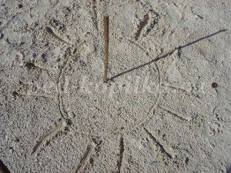

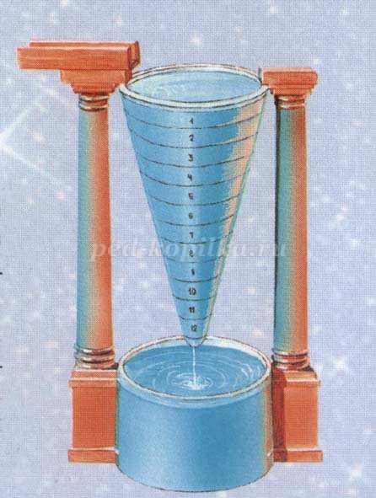

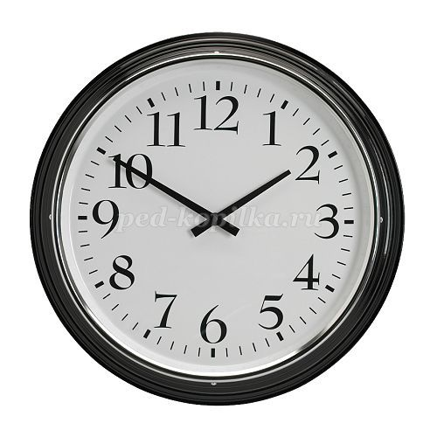

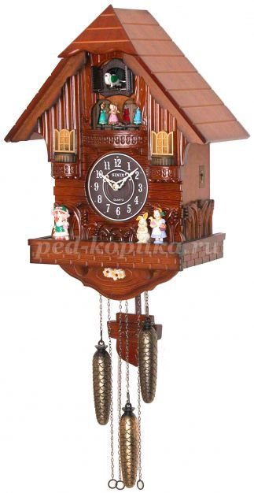

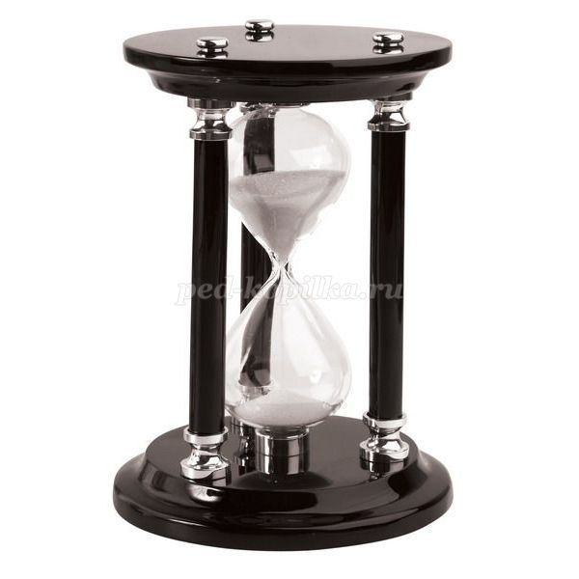

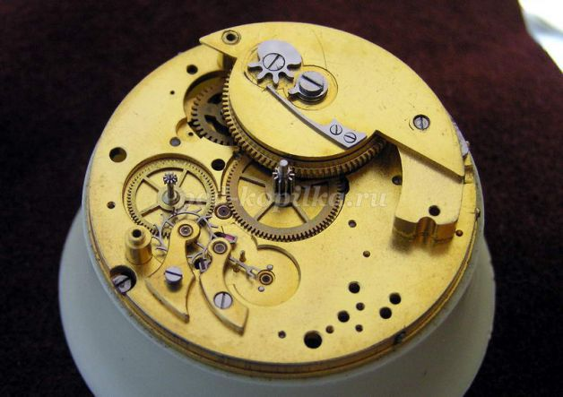

5. Пальчиковая игра «Котята» (автор: Пахомова Е.В.)
( Ладошки складываем, пальцы прижимаем друг к другу. Локти опираются о стол)
У кошечки нашей есть десять котят,
(Покачиваем руками, не разъединяя их).
Сейчас все котята по парам стоят:
Два толстых, два ловких,
Два длинных, два хитрых,
Два маленьких самых
И самых красивых.
(Постукиваем соответствующими пальцами друг о друга от большого к мизинцу).
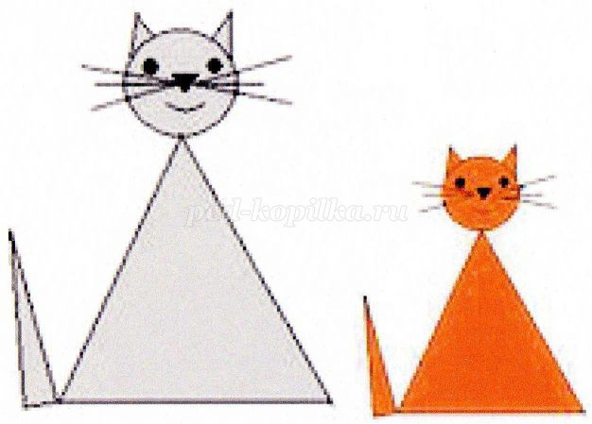
- Сравните котят. Чем они похожи и чем отличаются?
- Сосчитайте, сколько треугольников на рисунке?
- А сколько кружков?
- Попробуйте нарисовать своих котят. Можно использовать другие фигуры.

6. Практическая работа «Геометрическая раскраска».
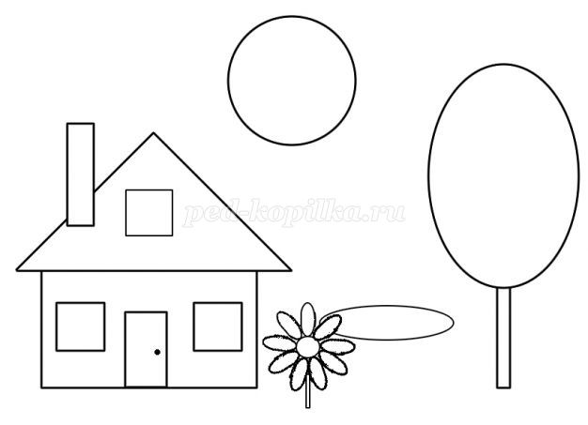

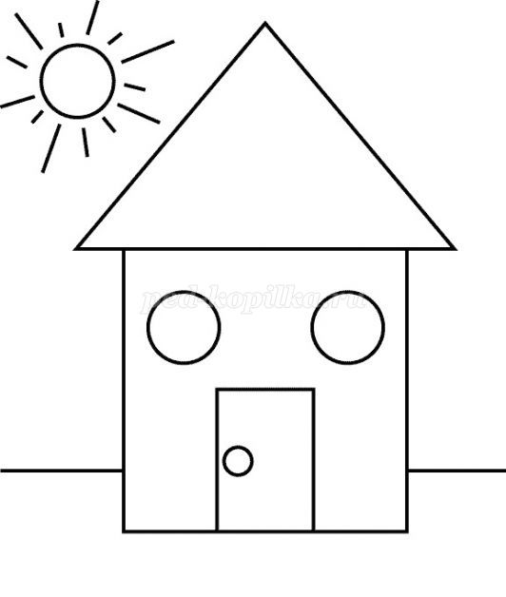
- Маша и Медведь просят вас раскрасить цветными карандашами картинку и сосчитать, сколько геометрических фигур вы нашли.
- Сколько кружков?
- Сколько треугольников?
- Сколько квадратов?
- Сколько прямоугольников?

